起點 | 珍珠奶茶  500 | 蚵仔麵線  1000 | 臭豆腐  650 | 變太胖，被女朋友甩，去酒吧喝酒花費5000
可麗餅  3000 | 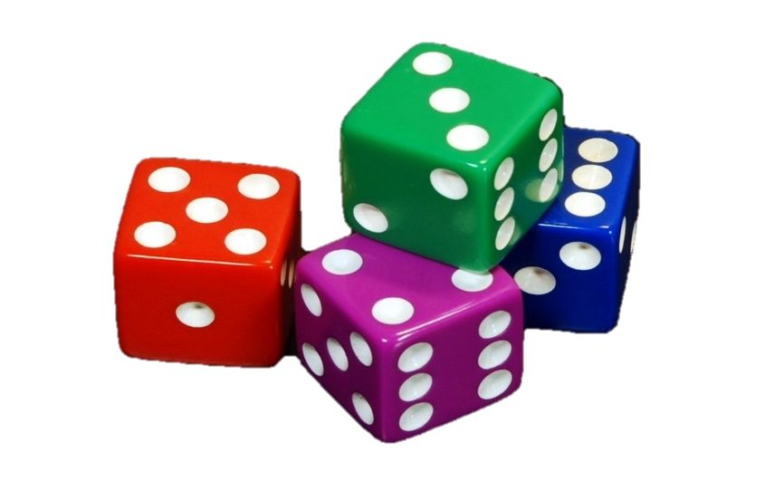  台灣美食甲透透 |  |  | 鹽酥雞  2000
滷味  2000 |  |  |  | 地瓜球  500
火鍋  5000 |  |  |  | 百香雙響炮  6000
冰棒  4000 |  |  |  | 蔥油餅  1000
雞排  300 |  |  |  | 霜淇淋  5000
在品嘗美食時不注意，被卡車撞醫藥費10000 | 牛肉麵  3000 | 炒麵  2050 | 車輪餅  3000 | 買太多美食了!  欠債90000

